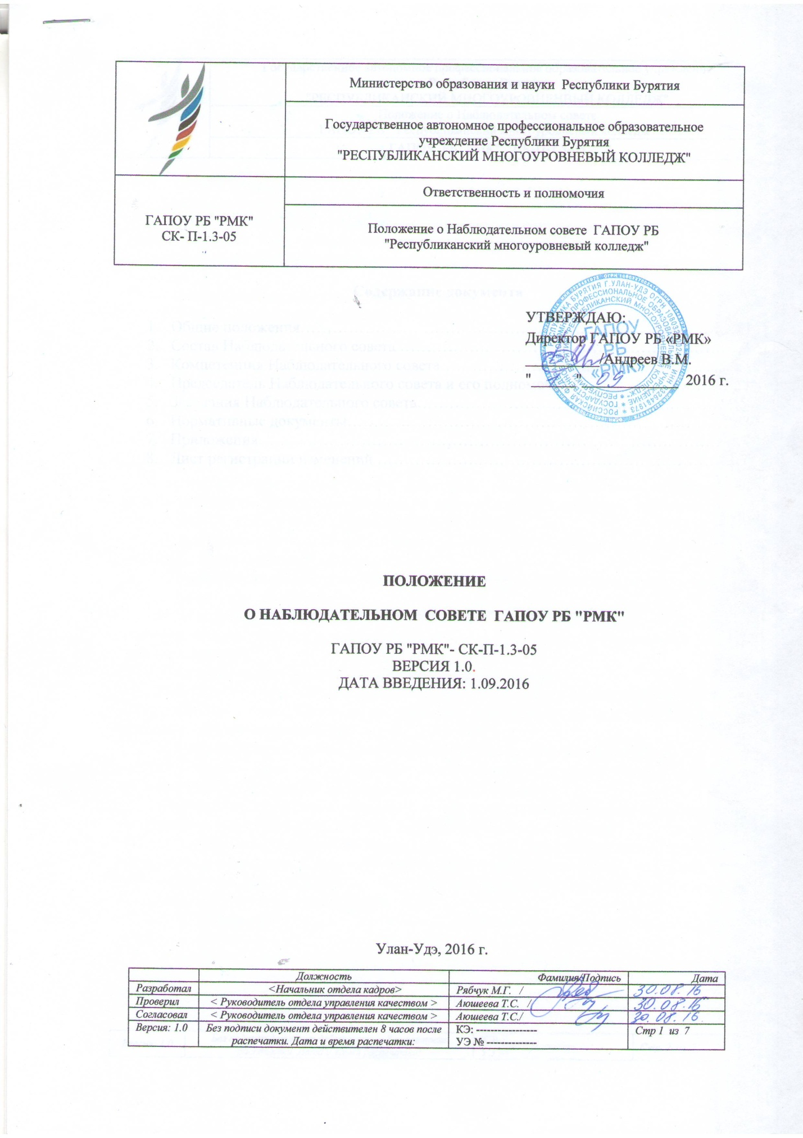
 | Министерство образования и науки Республики Бурятия
Государственное автономное профессиональное образовательное учреждение Республики Бурятия
"РЕСПУБЛИКАНСКИЙ МНОГОУРОВНЕВЫЙ КОЛЛЕДЖ"
ГАПОУ РБ "РМК"  СК- П-1.3-05 | Ответственность и полномочия
Положение о Наблюдательном совете ГАПОУ РБ
"Республиканский многоуровневый колледж"

УТВЕРЖДАЮ:
Директор ГАПОУ РБ «РМК»
__________/Андреев В.М.
"______"_____________ 2016 г.

ПОЛОЖЕНИЕ

О НАБЛЮДАТЕЛЬНОМ СОВЕТЕ ГАПОУ РБ "РМК"

ГАПОУ РБ "РМК"- СК-П-1.3-05
ВЕРСИЯ 1.0.
ДАТА ВВЕДЕНИЯ: 1.09.2016

Улан-Удэ, 2016 г.

 | Должность | Фамилия/Подпись | Дата
Разработал | <Начальник отдела кадров> | Рябчук М.Г. /
Проверил | < Руководитель отдела управления качеством > | Аюшеева Т.С. /
Согласовал | < Руководитель отдела управления качеством > | Аюшеева Т.С./
Версия: 1.0 | Без подписи документ действителен 8 часов после  распечатки. Дата и время распечатки: | КЭ: -----------------  УЭ № -------------- | Стр 1 из 7
Государственное автономное профессиональное образовательное учреждение
Республики Бурятия
"РЕСПУБЛИКАНСКИЙ МНОГОУРОВНЕНВЫЙ КОЛЛЕДЖ"
Положение о Наблюдательном совете
ГАПОУ РБ "Республиканский многоуровневый колледж"
ГАПОУ РБ "РМК" СК-П-1.3-05

Содержание документа
- Общие положения………………………………………………………………………..3
- Состав Наблюдательного совета …………….…………………………………………3
- Компетенция Наблюдательного совета……………………………….………..............4
- Председатель Наблюдательного совета и его полномочия …………………………..5
- Заседания Наблюдательного совета……………………………………………………5
- Нормативные документы………………………………………………………………..7
- Приложения………………………………………………………………………………7
- Лист регистрации изменений ……………….………………………………………….7

Версия: 1.0 | Без подписи документ действителен 8 часов после распечатки. Дата и время распечатки: | КЭ: ______________  УЭ № ____________ | Стр. 2 из 7
Государственное автономное профессиональное образовательное учреждение
Республики Бурятия
"РЕСПУБЛИКАНСКИЙ МНОГОУРОВНЕНВЫЙ КОЛЛЕДЖ"
Положение о Наблюдательном совете
ГАПОУ РБ "Республиканский многоуровневый колледж"
ГАПОУ РБ "РМК" СК-П-1.3-05

- Общие положения.
Настоящее положение о Наблюдательном совете колледжа (далее - Положение) устанавливает полномочия и порядок деятельности Наблюдательного совета ГАПОУ РБ «Республиканский многоуровневый колледж» (далее - колледж)
Наблюдательный совет является выборным коллегиальным органом управления колледжа.
- Состав Наблюдательного совета.
Состав Наблюдательного совета – 7 человек
- один представитель Учредителя;
- один представитель Министерства имущественных и земельных отношений РБ;
- три представителя общественности;
- два работника колледжа, избираемые Общим собранием работников колледжа
Директор колледжа и его заместители не могут быть членами Наблюдательного совета
Срок полномочий Наблюдательного совета 5 лет.
Одно и то же лицо может быть членом Наблюдательного совета неограниченное число раз.
Члены Наблюдательного совета исполняют свои обязанности безвозмездно, за исключением компенсации документально подтвержденных расходов, непосредственно связанных с участием в работе Наблюдательного совета.
Члены Наблюдательного совета могут пользоваться услугами колледжа только на равных условиях с другими гражданами.
Полномочия члена Наблюдательного совета могут быть прекращены досрочно:
1) по его личной просьбе.
2) в случае невозможности исполнения им своих обязанностей по состоянию здоровья или по причине его отсутствия в месте нахождения учреждения в течение четырех месяцев.
3) в случае привлечения его к уголовной ответственности.
Полномочия члена Наблюдательного совета колледжа, являющегося представителем государственного органа или органа местного самоуправления и состоящего с этим органом в трудовых отношениях:
1) прекращаются досрочно в случае прекращения трудовых отношений.
2) могут быть прекращены досрочно по представлению указанного государственного органа или органа местного самоуправления.
Полномочия члена Наблюдательного совета колледжа, являющегося представителем работников данного колледжа, могут быть досрочно прекращены также:
1) по просьбе члена Наблюдательного совета. Член Наблюдательного совета обращается с заявлением о досрочном прекращении его полномочий к общему собранию работников колледжа, которое должно быть рассмотрено в течение 10 дней со дня поступления такого заявления.
2) в случае прекращения трудовых отношений с колледжем, представителем которого он является.
Полномочия члена Наблюдательного совета колледжа, назначенного из числа его работников, прекращается решением общего собрания работников, принятого большинством голосов от общего числа присутствующих.
Версия: 1.0 | Без подписи документ действителен 8 часов после распечатки. Дата и время распечатки: | КЭ: ______________  УЭ № ____________ | Стр. 3 из 7
Государственное автономное профессиональное образовательное учреждение
Республики Бурятия
"РЕСПУБЛИКАНСКИЙ МНОГОУРОВНЕНВЫЙ КОЛЛЕДЖ"
Положение о Наблюдательном совете
ГАПОУ РБ "Республиканский многоуровневый колледж"
ГАПОУ РБ "РМК" СК-П-1.3-05
При принятии решения о прекращении полномочий члена Наблюдательного совета общим собранием должен быть решен вопрос о назначении нового члена Наблюдательного совета из числа работников колледжа.
Вакантные места, образовавшиеся в Наблюдательном совете колледжа в связи со смертью или с досрочным прекращением полномочий его членов, замещаются на оставшийся срок полномочий Наблюдательного совета.

- Компетенция Наблюдательного совета
Наблюдательный совет колледжа рассматривает:
1) предложения Учредителя или директора колледжа о внесении изменений в Устав Учреждения;
2) предложения Учредителя или директора колледжа о создании и ликвидации филиалов Учреждения, об открытии и о закрытии его представительств;
3) предложения Учредителя или директора колледжа о реорганизации или о его ликвидации;
4) предложения Учредителя или директора колледжа об изъятии имущества, закрепленного за учреждением на праве оперативного управления;
5) предложения директора об участии колледжа в других юридических лицах, в том числе о внесении денежных средств и иного имущества в уставный (складочный) капитал других юридических лиц или передаче такого имущества иным образом другим юридическим лицам, в качестве учредителя или участника;
6) проект плана финансово-хозяйственной деятельности колледжа;
7) по представлению директора проекты отчетов о деятельности колледжа и об использовании его имущества, об исполнении плана его финансово-хозяйственной деятельности, годовую бухгалтерскую отчетность;
8) предложения директора о совершении сделок по распоряжению имуществом, которым в соответствии с действующим законодательством колледж не вправе распоряжаться самостоятельно;
9) предложения директора колледжа о совершении крупных сделок;
10) предложения директора о совершении сделок, в совершении которых имеется заинтересованность;
11) предложения директора о выборе кредитных организаций, в которых колледж может открыть банковские счета;
12) вопросы проведения аудита годовой бухгалтерской отчетности колледжа и утверждения аудиторской организации.
По вопросам, указанным в подпунктах 1 – 4 и 8 пункта III настоящего Положения, Наблюдательный совет дает рекомендации.
Учредитель колледжа принимает по этим вопросам решения после рассмотрения рекомендаций Наблюдательного совета колледжа.
По вопросу, указанному в подпункте 6 пункта III настоящего Положения, Наблюдательный совет дает заключение, копия которого направляется Учредителю колледжа.
По вопросам, указанным в подпункте 5 и 11 пункта III настоящего Положения, Наблюдательный совет дает заключение. Директор колледжа принимает по этим вопросам решения после рассмотрения заключений Наблюдательного совета.
Версия: 1.0 | Без подписи документ действителен 8 часов после распечатки. Дата и время распечатки: | КЭ: ______________  УЭ № ____________ | Стр. 4 из 7
Государственное автономное профессиональное образовательное учреждение
Республики Бурятия
"РЕСПУБЛИКАНСКИЙ МНОГОУРОВНЕНВЫЙ КОЛЛЕДЖ"
Положение о Наблюдательном совете
ГАПОУ РБ "Республиканский многоуровневый колледж"
ГАПОУ РБ "РМК" СК-П-1.3-05
Документы, представляемые в соответствии с подпунктом 7 III настоящего Положения, утверждаются Наблюдательным советом. Копии указанных документов направляются Учредителю колледжа.
По вопросам, указанным в подпунктах 9 – 10, 12 III настоящего Положения, Наблюдательный совет принимает решения, обязательные для Директора колледжа.
Рекомендации и заключения по вопросам, указанным в подпунктах 1 -8, 11 пункта III настоящего Положения, даются большинством голосов от общего числа голосов членов Наблюдательного совета.
Решения по вопросам, указанным в подпунктах 9 и 12 пункта III настоящего Положения, принимаются Наблюдательным советом квалифицированным большинством в две трети голосов от общего числа голосов членов Наблюдательного совета.
Решение по вопросу, указанному в подпункте 10 пункта III настоящего Положения, принимается Наблюдательным советом в порядке, установленном Федеральным законом «Об автономных учреждениях» для одобрения сделок, в совершении которых имеется заинтересованность.
Наблюдательный совет колледжа в соответствии с Федеральным законом от 18.07.2011 № 223-ФЗ «О закупках товаров, работ и услуг отдельными юридическими лицами» утверждает положение закупке товаров, работ и услуг в колледже.
Вопросы, относящиеся к компетенции Наблюдательного совета, не могут быть переданы на рассмотрение других органов управления колледжа.

- Председатель Наблюдательного совета и его полномочия
Работу Наблюдательного совета организует председатель Наблюдательного совета, который избирается на срок полномочий Наблюдательного совета его членами простым большинством голосов от числа присутствующих на заседании его членов.
Председатель Наблюдательного совета созывает его заседания, председательствует на них и организует ведение протокола.
Представитель работников Учреждения не может быть избран председателем Наблюдательного совета Учреждения.
Наблюдательный совет в любое время вправе переизбрать своего Председателя.
В отсутствие Председателя Наблюдательного совета его функции осуществляет старший по возрасту член Наблюдательного совета, за исключением представителя работников Учреждения.

- Заседания Наблюдательного совета.
Заседания Наблюдательного совета колледжа проводятся по мере необходимости, но не реже одного раза в квартал.
Заседания Наблюдательного совета созывается его председателем по собственной инициативе, по требованию Учредителя, члена Наблюдательного совета или директора колледжа.
В случае проведения заседания Наблюдательного совета по инициативе председателя Наблюдательного совета им принимается решение о проведении заседания Наблюдательного совета и утверждении повестки заседания.
При проведении заседания Наблюдательного совета по инициативе Учредителя, члена Наблюдательного совета или директора колледжа ими направляется председателю
Версия: 1.0 | Без подписи документ действителен 8 часов после распечатки. Дата и время распечатки: | КЭ: ______________  УЭ № ____________ | Стр. 5 из 7
Государственное автономное профессиональное образовательное учреждение
Республики Бурятия
"РЕСПУБЛИКАНСКИЙ МНОГОУРОВНЕНВЫЙ КОЛЛЕДЖ"
Положение о Наблюдательном совете
ГАПОУ РБ "Республиканский многоуровневый колледж"
ГАПОУ РБ "РМК" СК-П-1.3-05
Наблюдательного совета предложения о созыве Наблюдательного совета с указанием вопросов, подлежащих включению в повестку заседания Наблюдательного совета.
Председатель Наблюдательного совета в течение 10 календарных дней рассматривает поступившее предложение и принимает решение о созыве Наблюдательного совета и утверждении повестки заседания Наблюдательного совета или направляет инициатору созыва Наблюдательного совета отказ о его созыве.
Председатель Наблюдательного совета отказывает в созыве Наблюдательного совета, если вопросы, предложения для внесения их в повестку заседания Наблюдательного совета, не относятся к компетенции Наблюдательного совета.
Проведение заседаний Наблюдательного совета осуществляется в соответствии с утвержденной повесткой заседания.
Секретарь Наблюдательного совета не позднее, чем за три дня до дня проведения заседания Наблюдательного совета письменно уведомляет членов Наблюдательного совета о дате, времени и месте проведения заседания, а также повестке заседания Наблюдательного совета с приложением материалов по вопросам, включенным в повестку заседания Наблюдательного совета.
Секретарь Наблюдательного совета избирается из числа членов Наблюдательного совета на срок полномочий Наблюдательного совета членами Наблюдательного совета простым большинством голосов от общего числа членов Наблюдательного совета на первом заседании Наблюдательного совета.
Секретарь Наблюдательного совета отвечает за подготовку заседаний Наблюдательного совета, ведение протокола заседания и достоверность отраженных в нем сведений, а также осуществляет рассылку извещений о дате, времени и месте проведения, а также повестки заседания Наблюдательного совета.
Заседание Наблюдательного совета является правомочным, если все члены Наблюдательного совета в письменной извещены о времени и месте его проведения и на заседании присутствует более половины членов Наблюдательного совета. Передача членам Наблюдательного совета своего голоса другому лицу не допускается.
Каждый член Наблюдательного совета имеет при голосовании один голос. В случае равенства голосов решающий является голос председателя Наблюдательного совета.
В случае отсутствие кворума заседание Наблюдательного совета переносится на срок не более 7 дней.
Лица, не являющиеся членами Наблюдательного совета и приглашенные председателем Наблюдательного совета лица, могут участвовать в заседании Наблюдательного совета Учреждения, если против их присутствия не возражает более чем одна треть от общего числа членов Наблюдательного совета.
Первое заседание Наблюдательного совета после его создания, а также первое заседание нового созыва Наблюдательного совета созывается по требованию Учредителя.
В случае отсутствия по уважительной причине члена Наблюдательного совета он вправе в письменной форме представить в Наблюдательный совет свое мнение, которое учитывается при определении наличия кворума и результатов голосования.
Председателем Наблюдательного совета могут быть проведены заседания путем заочного голосования, посредством получения письменных мнений Наблюдательного совета, о чем указывается в извещении о проведении заседания.
Версия: 1.0 | Без подписи документ действителен 8 часов после распечатки. Дата и время распечатки: | КЭ: ______________  УЭ № ____________ | Стр. 6 из 7
Государственное автономное профессиональное образовательное учреждение
Республики Бурятия
"РЕСПУБЛИКАНСКИЙ МНОГОУРОВНЕНВЫЙ КОЛЛЕДЖ"
Положение о Наблюдательном совете
ГАПОУ РБ "Республиканский многоуровневый колледж"
ГАПОУ РБ "РМК" СК-П-1.3-05
Указанный порядок не может применяться при рассмотрении вопросов о совершении крупных сделок и сделок, в совершении которых имеется заинтересованность.
Протокол заседания оформляется секретарем в течение 1 рабочего дня со дня проведения заседания, подписывается председателем и секретарем Наблюдательного совета.
6. Нормативные документы
- Федеральный закон Российской Федерации от 29 декабря 2012 года №273-ФЗ «Об образовании в Российской Федерации»;

- Федеральный закон Российской Федерации "Об автономных учреждениях" от 3 ноября 2006 года №174-ФЗ;

- Устав ГАПОУ РБ «Республиканский многоуровневый колледж»
7. Приложения. Приложений нет
8. Лист регистрации изменений

Номер  изменения | Номера листов |  |  | Основание  для внесения изменений | Подпись | Расшиф-  ровка  подписи | Дата | Дата введения изменения
 | замененных | новых | аннулированных

Версия: 1.0 | Без подписи документ действителен 8 часов после распечатки. Дата и время распечатки: | КЭ: ______________  УЭ № ____________ | Стр. 7 из 7

